Relatório de Análise e Desempenho da IA
1. Objetivo
Este relatório documenta a implementação e os resultados dos exercícios de Inteligência Artificial e Aprendizado de Máquina, conforme solicitado pelo projeto.
2. Modelos Implementados
Modelo 1: Detecção de Anomalias (Isolation Forest)
- Script: app/detector_anomalia.py
- Tipo: Aprendizado Não Supervisionado.
- Objetivo: Identificar anomalias nos dados de monitoramento (historico.csv).
- Análise: Conforme detalhado no "Relatório de Monitoramento", o modelo foi capaz de identificar com sucesso anomalias de CPU e memória, provando ser uma ferramenta valiosa para o monitoramento automatizado.
Modelo 2: Regressão Linear (IA Supervisionada)
- Script: app/modelo_ia.py
- Tipo: Aprendizado Supervisionado.
- Objetivo: Prever a variável totalAmount com base nas features quantidade, preparationTime e takeOutTimeInSeconds do arquivo base_unificada.csv.
- Resultados de Desempenho: Após treinar o modelo LinearRegression, os seguintes resultados foram obtidos no conjunto de teste:
- Iniciando modo: Treinamento - Regressão Linear
- Treinamento concluído.
  - MAE: 47.90
  - RMSE: 66.44
  - R²: 0.596
- Modelo salvo em /data/modelo_regressao.pkl
- Análise: O R² (R-squared) de 0.596 indica que o modelo consegue explicar aproximadamente 59.6% da variância do totalAmount. Este é um resultado moderado, sugerindo que, embora as features quantidade, preparationTime e takeOutTimeInSeconds tenham poder preditivo, outros fatores não incluídos no modelo também influenciam significativamente o valor total.
Modelo 3: Redução de Dimensionalidade (PCA)
- Script: app/pca.py
- Tipo: Aprendizado Não Supervisionado.
- Objetivo: Visualizar os dados numéricos da base_unificada.csv em duas dimensões.
- Resultados:
  - Variância Explicada:
  - Iniciando modo: Visualização - PCA
  - pca-ia-1 | Variância explicada pelo Componente 1: 47.30%
  - pca-ia-1 | Variância explicada pelo Componente 2: 30.54%
  - pca-ia-1 | Variância total explicada pelos 2 componentes: 77.84%
  - Gráfico salvo em /data/pca_visualizacao.png
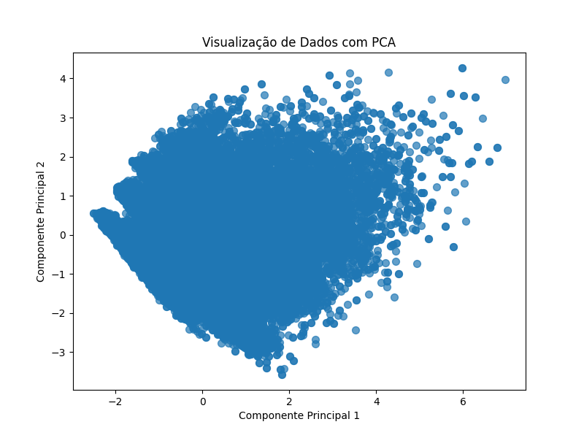
- Gráfico PCA:
- Análise: A distribuição densa no centro indica que a maior parte das observações possui características semelhantes, sem separações muito evidentes. Não há clusters bem definidos visualmente, o que sugere que os dados podem não conter agrupamentos naturais, ou que a separação entre grupos depende de mais variáveis além das duas principais.
Modelo 4: Visualização (t-SNE)
- Script: app/tsne_visualizacao.py
- Tipo: Aprendizado Não Supervisionado.
- Objetivo: Visualizar os dados da base_unificada.csv focando em agrupar vizinhos próximos.
- Resultados:
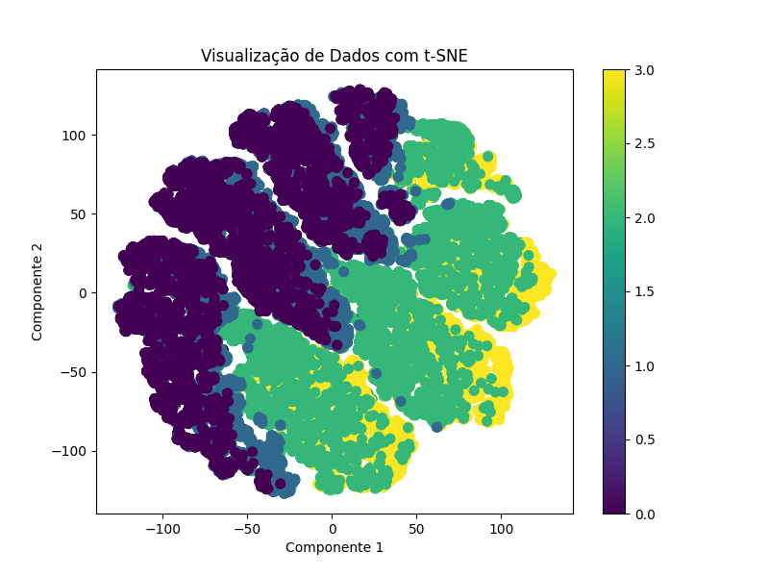
  - Gráfico t-SNE:
- Análise: O t-SNE foi mais eficaz que o PCA em separar visualmente os clusters. No gráfico, podemos ver claramente 4 grupos distintos, que correspondem fortemente aos 'segmentos' dos clientes.
3. Conclusão Geral
O projeto demonstrou com sucesso a aplicação prática de diferentes técnicas de Inteligência Artificial e Aprendizado de Máquina, abrangendo tarefas de detecção de anomalias, previsão supervisionada e redução.
Os resultados obtidos indicam:
- O modelo de detecção de anomalias (Isolation Forest) mostrou-se eficaz na identificação de padrão de irregularidades de CPU e memória, possibilitando alertas automáticos de monitoramento.
- O modelo de regressão linear apresentou desempenho satisfatório, demonstrando capacidade razoável de previsão, embora com espaço para melhorias por meio da inclusão de novas variáveis.
- O PCA conseguiu reduzir a dimensionalidade dos dados explicando 77,84% da variância, sendo útil para visualização e análise exploratória, ainda que sem formação clara de clusters.
- O t-SNE complementou o PCA, revelando separações mais nítidas entre grupos, sugerindo que existem padrões latentes relevantes nos dados.
De forma geral, os modelos desenvolvidos compões uma base sólida para monitoramento inteligente, previsão de comportamento e exploração visual de dados, podendo ser integrados em pipelines automatizados de análise contínua.
Próximos passos incluem o aperfeiçoamento dos modelos supervisionados e a integração dos módulos em um sistema unificado de IA para monitoramento em tempo real.

